* รองรับหน้าจอมือถือ

1. Login เข้าสู่ระบบช่างติดตั้ง ( เฉพาะช่าง เท่านั้น)
2. หน้าการจัดการติดตั้งแอร์
   1. Table ตารางคิวงานติดตั้ง
      1. แสดงวันติดตั้ง
      2. ชื่อผู้ติดต่อ
      3. เบอร์โทร
      4. สถานที่ติดตั้ง
      5. ปุ่ม model ดู google map ที่ไปติดตั้ง
      6. ปุ่ม ดูรายละเอียดสินค้า ไปหน้าใหม่
3. รายละเอียดสินค้าที่ติดตั้ง
   * 1. ปุ่ม เริ่มติดตั้ง ไปหน้าใหม่

รายละเอียดหน้าใหม่

1. ขั้นตอน Time Line ทำงาน (ตามเอกสาร Flow Rpaer.pdf ที่คุณแมนให้ )

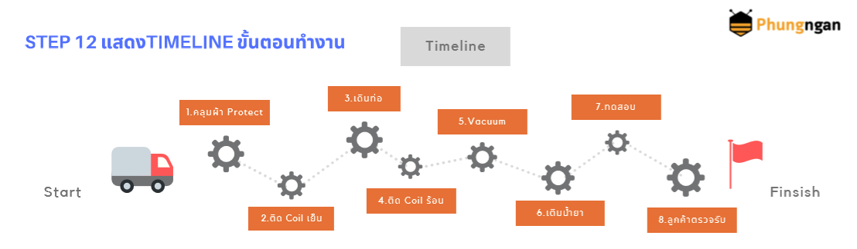

รูปแบบการแสดงแต่ละขั้น เพิ่มรูปภาพงาน และ แต่ละขั้น และ next ไปต่อ

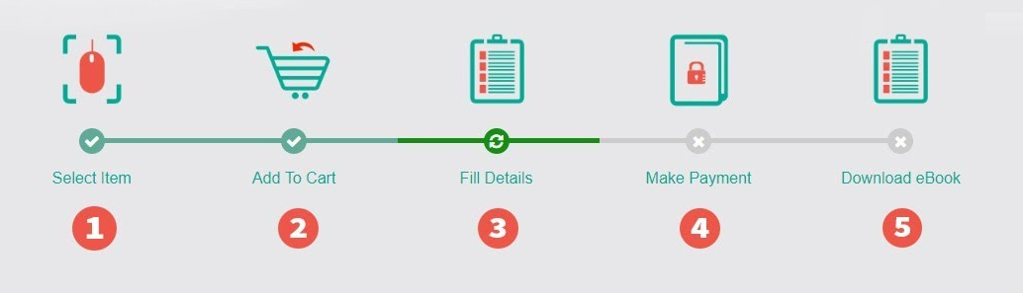

1. เอกสารที่คุณแมนให้ ฟอร์มแอร์
2. ส่งมอบงาน. ให้เป็น 8 ขั้นตอน

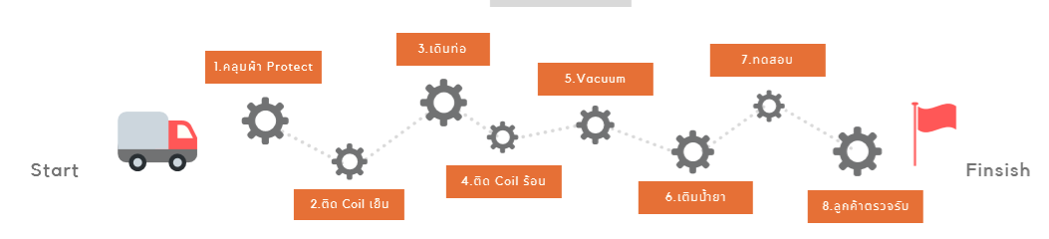

รายละเอียดในการเพิ่มข้อมูลแต่ละขั้น

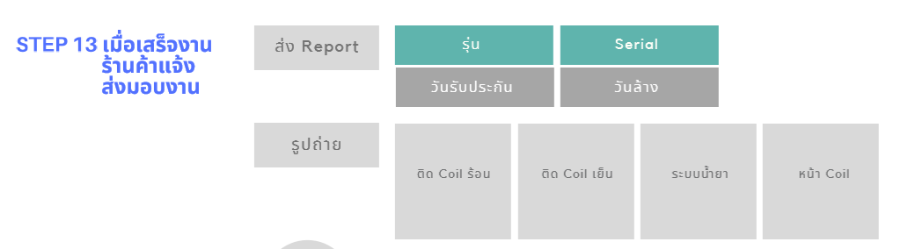

* + 1. หน้าให้ลูกค้าตรวจยืนยันบริการ

1. หน้าการจัดการ Service

3.1 Table ตารางคิว Service ซ่อมแอร์